MAQUINA DE CORRIENTE CONTINUA

10.1 Generalidades

10.2 Generador de corriente continua

10.2.1 Reacción de armadura

10.2.2 Tensión inducida

10.3 Motor de corriente continua

10.3.1 Cupla interna

10.4 Circuitos equivalentes

10.4.1 Máquina autoexcitada

10.5 Flujo de potencia

10.6 Cupla y velocidad de los motores

10.1 Generalidades

La máquina de corriente continua puede ser utilizada tanto como generador o como motor, aunque en la actualidad su uso está dado como motor, ya que la generación de energía en corriente continua se logra mediante equipos rectificadores, de mejor eficiencia y menor costo.
En cuanto a su uso como motor, tiene gran importancia en la industria automotriz ya que los vehículos, cuentan con un número importante de motores de pequeña potencia (limpiaparabrisas, motor de arranque, levanta vidrios, calefactor, etc).

10.2 Generador de corriente continua

Esta máquina está conformada por dos partes, de las cuales una es fija o estator sobre la cual se montan bobinas alimentadas con corriente continua, las que producen el campo magnético de excitación, tal cual se muestra en la figura 10.1.
El estator se construye de material macizo, ya que en el mismo no se producen pérdidas de tipo magnético. En la figura se observan dos bobinas, las cuales se conectan en serie y producen el campo magnético necesario. El consumo de energía de las mismas es pequeño con respecto a la que producirá como generador.

ROTOR Ó
ARMADURA
ESTATOR
I_{CC}
Φ
Bobina de excitación
+
-
U_{CC}

Figura 10.1 Corte de una máquina de corriente continua

Dentro del estator se ubica el rotor o armadura, el cual montado sobre un eje, puede efectuar un movimiento de rotación.
Esta parte de la máquina se construye con chapas magnéticas, ya que la corriente que circula en el mismo es alterna y aparecen la pérdidas en el hierro analizadas con anterioridad.
A los efectos del análisis de la máquina separemos el estator del rotor, reemplazando el estator por el flujo magnético que se origina en las bobinas del mismo, teniendo en cuenta que el mismo tiene un valor que depende de la corriente continua que hagamos circular en dichas bobinas. Coloquemos en el rotor una espira, cuyos lados están alojados en ranuras paralelas al eje, tal como se muestra en la figura 10.2, y cuyos terminales están unidos a lo que llamaremos “delgas”. Estas delgas están eléctricamente aisladas del eje del rotor y entre si.

Delga
Eje
Delga
Conductor
Espira
Ranura
Φ
Sentido del flujo magnético
Φ
Sentido del flujo magnético
Vista frontal
Vista lateral
ω

Figura 10.2 Vistas del rotor de una máquina de corriente continua

Si mediante una máquina impulsora (Motor diesel, etc.), hacemos girar el rotor a velocidad angular “ω” constante, la espira concatenará un flujo que estará variando en el tiempo, lo cual inducirá en la mencionada espira una fuerza electromotriz también variable en el tiempo, tal como si fuera un generador de tensión alterna senoidal (aproximadamente), y esta forma de onda se verá reflejada entre ambas delga, tal como se observa en la figura 10.3.

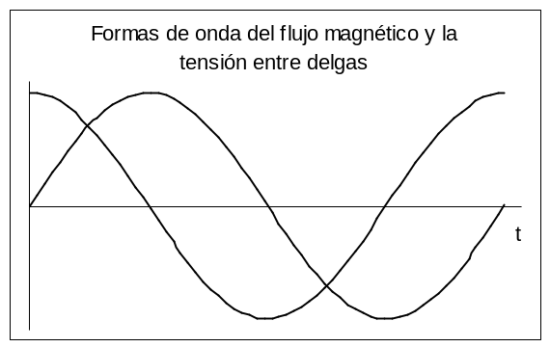
Tensión
Flujo magnético

Figura 10.3 Formas de onda del flujo magnético concatenado
por la espira rotórica y la fuerza electromotriz entre delgas

Si ahora colocamos dos carbones o escobillas que hagan contacto con ambas delgas (figura 10.4), pero estos se montan fijos, de forma tal que durante el giro del rotor los carbones se deslicen sobre dichas delgas, pasemos analizar que tensión aparece en los mismos.

Eje
Carbón
Conductor
Espira
Ranura
Φ
Sentido del flujo magnético
Φ
Sentido del flujo magnético
Vista frontal
Vista lateral
ω

Figura 10.4 Ubicación de los carbones sobre las delgas

De acuerdo al sentido de giro antihorario, y al flujo magnético originado por el estator, la fuerza electromotriz inducida es saliente en el conductor superior y entrante en el inferior, según lo indicado en la figura 10.4.
Esto hace que el terminal conectado al carbón superior tenga polaridad “positiva”, y el inferior polaridad “negativa”. A medida que el rotor gira el carbón tiene la misma polaridad que la delga sobre la que desliza
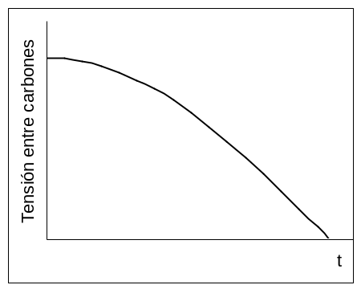
A
B
Φ
Sentido del flujo magnético
+
ω
-
A
B
Tensión para la posición del rotor indicada en la
figura de la derecha

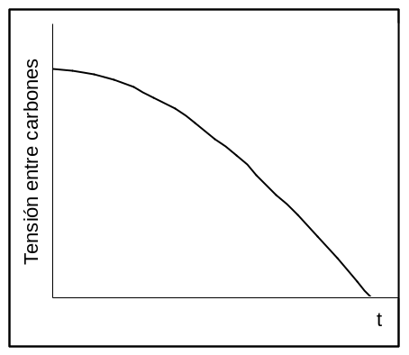
A
B
Φ
Sentido del flujo magnético
+
ω
-
A
B
Tensión para la posición del rotor indicada en la
figura de la derecha

Figura 10.5 Tensión entre carbones entre durante
un giro de 90° del rotor
En la figura 10.5 se muestra como varía la tensión entre carbones, desde la posición en la cual la espira no concatena flujo magnético tal la posición de la figura 10.4, hasta la cual el mismo toma un valor máximo(giro de 90°).
Cuando se produce un giro de 90° los carbones hacen contacto con ambas delgas simultáneamente (las cortocircuitan), pero en ese momento la tensión entre las mismas toma un valor nulo.
Al seguir girando el rotor, el carbón superior que estaba en contacto con la delga “A” cuya fuerza electromotriz era saliente, pasa a estar en contacto con la delga “B” que ahora tiene polaridad positiva, en cambio el carbón inferior que estaba en contacto con la delga “B” que tenía polaridad negativa, ahora pasa a tener contacto con la delga “A” que ahora tiene dicha polaridad. Esto se debe a que los conductores pasan de estar bajo la influencia de un polo magnético, al contrario cuando se supera el giro del rotor en 90°.
Esto hace que los terminales de la máquina mantengan su polaridad, mientras la misma está girando, lo cual se observa en la figura 10.6. Por lo tanto el conjunto delgas – carbones hace la especie de un rectificador mecánico.

Φ
Sentido del flujo magnético
+
-
ω
AA
BA
BA
AA
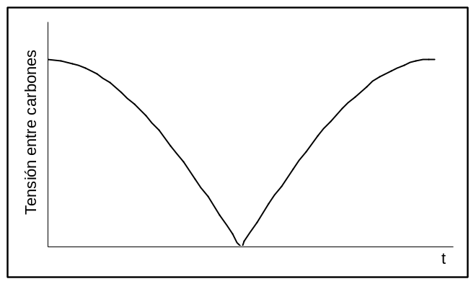
Tensión para la posición del rotor indicada en la
figura de la derecha

Figura 10.6 Tensión en los carbones después
de haber girado el rotor 90°

Por los conductores ubicados en el rotor, la fuerza electromotriz cambia de sentido a medida que se produce el giro, pero la tensión que nos aparece en los carbones es del tipo unidireccional, tal como se ha mostrado.
Dado que la máquina no cuenta con solo dos conductores formando una espira, sino que tiene una cantidad mayor, lo cual hace que la tensión obtenida sea más constante. Dado que cada conductor termina en una delga, estas se verán incrementadas en función de la cantidad de espiras. Al conjunto de delgas que se montan sobre el eje de la máquina, se lo llama colector.

Máquina con cuatro delgas

A los efectos de mostrar una tensión de salida mejorada analicemos una máquina con cuatro delgas. La misma tendrá cuatro espiras, cuyos terminales son:
1 – 1´, 2 – 2´, 3 – 3´, 4 – 4´, los cuales están conectados a las delgas según se muestra en la figura 10.7.

Φ
ω
4´
2
3
1´
3´
1
2´
4
C1
C2
A
B
C
D

Figura 10.7 esquema del rotor de una máquina con cuatro delgas

Dado que los conductores que conforman cada espira están unidos por la parte posterior de la máquina, las mismas están conectadas eléctricamente según se muestra en la figura 10.8., para la posición del rotor indicada.
1´
1
2
2´
4´
4
+
-
Carbón
Carbón
Delga
Delga
Delga
Delga
Sentido de la fem inducida
Sentido de la fem inducida
Sentido de la fem inducida
3
3´
Sentido de la fem inducida
A
B
C
D

Figura 10.8 Esquema de conexión de las espiras y el sentido de las
fuerzas electromotrices inducidas

En la figura anterior podemos observar que las bobinas ó espiras están conectadas de la siguiente forma:

Bobina 1 – 1´ en serie con la 2 – 2´

Bobina 3 – 3´ en serie con la 4 – 4´

Además ambos conjuntos están en paralelo en función de cómo están ubicadas las escobillas o carbones.
En la figura 10.9 podemos observar como varía la fuerza electromotriz inducida en las bobinas, en un giro completo del rotor.

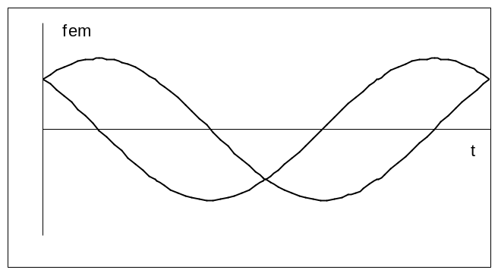
Espiras 2 – 2’ y 4’ - 4
Espiras 1 – 1’ y 3’ - 3
¼ π
¾ π
5/4 π
7/4 π

Figura 10.9 Valores de las fuerzas electromotrices
inducidas en las espiras

De acuerdo a los sentidos de las fuerzas electromotrices inducidas en los conductores, la escobilla “C1” tiene polaridad positiva y la escobilla “C2” polaridad negativa. Esta situación se mantiene hasta que el rotor gira 45° desde la posición inicial, y en esta posición las escobillas cortocircuitan las delgas según se puede observar en la figura 10.10.
Φ
C1
C2
1
3´
2
4´
2´
4
1´
3
ω
A
B
C
D

Figura 10.10 Posición de las delgas y espiras con un giro de 45 °

En esta posición del rotor la conexión eléctrica de las bobinas es la que mostramos en la figura 10.11.

+
-
Carbón
Carbón
Delga
Delga
Delga
Delga
Sentido de la fem inducida
Sentido de la fem inducida
fem inducida = 0
fem inducida = 0
3
3´
1´
1
2
2´
4´
4
A
B
C
D

Figura 10.11 Conexión de las bobinas y escobillas con un giro de 45 °

Debemos observar que en esta posición la fuerza electromotriz inducida en las espiras
1 – 1´ y 3 – 3´ tienen un valor “cero” ya que el flujo magnético concatenado por las mismas pasa por su valor máximo. Esto hace que al ser cortocircuitadas no haya una corriente en las mismas, y la diferencia de potencial entre carbones es la que tienen las bobinas 2 – 2´ y 4 – 4´ que están en paralelo.
Una avance en el giro posterior se muestra en la figura 10.12.

Φ
ω
1´
3
4
2´
4´
2
3´
1
C1
C2
A
C
B
D

Figura 10.12 Posición del rotor después de un giro de 90°

De acuerdo a esta nueva posición la conexión de las bobinas y escobillas es la de la figura 10.13.

2´
2
3
3´
1´
1
+
-
Carbón
Carbón
Delga
Delga
Delga
Delga
Sentido de la fem inducida
Sentido de la fem inducida
Sentido de la fem inducida
4
4´
Sentido de la fem inducida
B
C
D
A
Figura 10.13 Conexión de las bobinas y escobillas con un giro de 90°

De acuerdo al esquema anterior, podemos observar que el carbón “C1”, que originalmente estaba conectado a los terminales 1 y 4´ que eran positivos, ahora está conectado a los terminales 1´ y 2 que son los positivos.
De igual forma el carbón “C2”, que estaba conectado a los terminales 2´ y 3 que eran negativos, ahora está conectado a los terminales 3´ y 4 que son los negativos.
Esto nos muestra que el colector hace mantener la polaridad sobre los carbones, o sea actúa como si estuviera rectificando las ondas de tensión que se inducen en las bobinas. Debemos tener en cuenta que la tensión que se obtiene es la suma de las tensiones de dos bobinas, instante a instante, lo cual podemos observar en la figura 10.13bis.

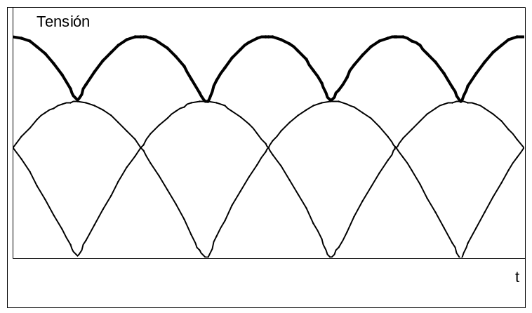
Tensión entre carbones
Tensiones rectificadas
en las
bobinas
Espiras
2- 2´ y
4´-4
Espiras
1-1´ y
3´-3

Figura 10.13bis Forma de onda rectificadas en las espiras y
onda resultante que aparece entre los carbones

Maquina con seis delgas

Si ahora analizamos una máquina que tenga 6 ranuras, en la figura 10.14, vemos la ubicación de los conductores y la posición de las escobillas para que la conmutación se efectúe cuando la tensión de las espiras que cortocircuite pase por cero, o sea se deben ubicar en la línea neutra.
ω
6
1
2
3
4
5
6´
1´
2´
3´
4´
5´
A
B
C
D
E
F
Φ

Figura 10.14 Esquema del rotor de una máquina con seis delgas

Las conexiones entre las espiras se muestran en la figura 10.15:
-
Delga
Delga
4
4´
3
3´
5´
5
F
E
D
Carbón
Sentido de la fem inducida
Sentido de la fem inducida
+
Carbón
Sentido de la fem inducida
1´
1
Delga
6´
6
2
2´
A
B
C
Sentido de la fem inducida
Sentido de la fem inducida
Delga
Sentido de la fem inducida

Figura 10.15 Conexiones de las bobinas en la posición del rotor de la figura 10.14
En forma análoga se muestran las posiciones para un giro de 30° y 60° en las figuras 10.16, 10.17, 10.18 y 10.20.
Φ
1
1´
6
6´
5
5´
4
2
3
3´
4´
2´
B
D
A
C
E
F
ω

Figura 10.16 esquema del rotor de una máquina
con seis delgas con un giro de 30°
2
Carbón
Delga
Delga
Delga
Delga
fem inducida
cero
Fem inducida cero
5
5´
1´
1
4
4´
6´
6
3
3´
B
A
F
C
D
E
2´
-

Carbón
Sentido de la fem inducida
Sentido de la fem inducida
Sentido de la fem inducida
Sentido de la fem inducida
+

Figura 10.17 Conexiones de las bobinas
en la posición del rotor de la figura 10.16

Φ
1
2
3
4
5
6
1´
2´
3´
4´
5´
6´
B
C
D
E
F
A
ω

Figura 10.18 esquema del rotor de una máquina
con seis delgas con un giro de 60°

-
Delga
Delga
5
5´
4
4´
6´
6
A
F
E
Carbón
Sentido de la fem inducida
Sentido de la fem inducida
+
Carbón
Sentido de la fem inducida
2´
2
Delga
1´
1
3
3´
B
C
D
Sentido de la fem inducida
Sentido de la fem inducida
Delga
Sentido de la fem inducida

Figura 10.19 Conexiones de las bobinas en la
posición del rotor de la figura 10.18

Las formas de onda de fuerza electromotriz en cada espira se muestra en la figura 10.20, y en la 10.21 se observa la tensión de salida del generador, partiendo de la posición del rotor indicada en la figura 10.14.

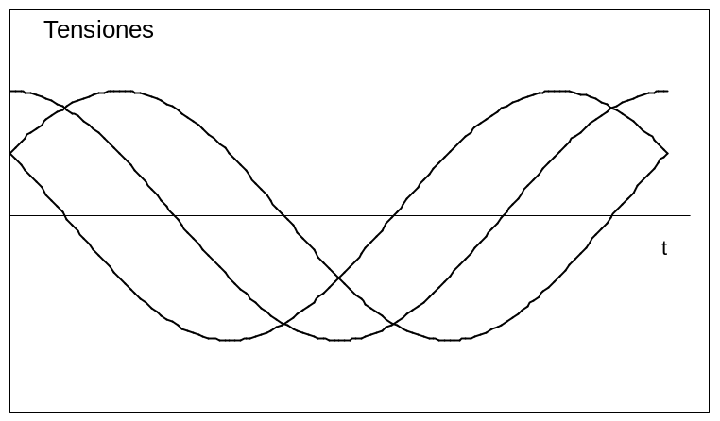
Espiras 3 – 3´
y 6´- 6
Espiras 2 – 2´
y 5´- 5
Espiras 1 – 1´
y 4´- 4

Figura 10.20 Formas de onda en las espiras de la máquina

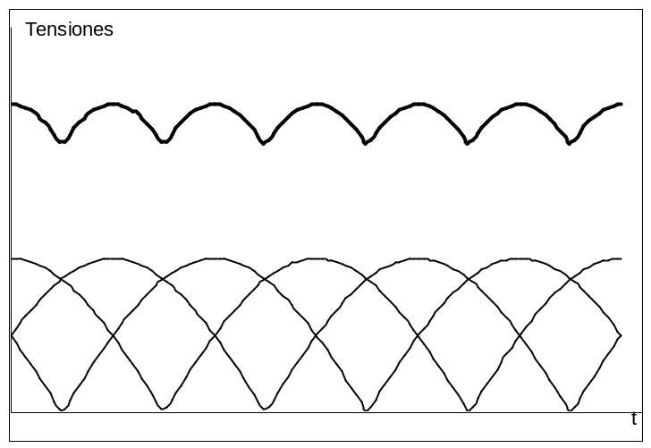
Tensión entre carbones
Tensiones rectificadas de las espiras

Figura 10.21 Formas de onda rectificadas de las espiras y
la tensión entre carbones como suma de las mismas

10.2.1 Reacción de armadura

Todo lo analizado anteriormente es válido si por los conductores de la armadura no circula corriente, ya que en todo momento hemos supuesto que el flujo magnético actuante, tenía su eje coincidente con el plano formado por las escobillas ó carbones.
Hemos visto que todos los conductores ubicados por arriba del plano que pasando por el eje del rotor, es perpendicular al flujo magnético, tenían una fuerza electromotriz saliente y en la parte de abajo entrante, tal cual se esquematiza en la figura 10.22.
La línea que separa los conductores con sentido de fem entrante a los de fem saliente recibe el nombre de “línea neutra”.
Si al generador se le coloca una carga, la corriente circulante, tendrá el mismo sentido que la fuerza electromotriz, pero con esa distribución de corrientes, se origina un flujo magnético como el indicado en la figura 10.23.
Φ_{A}
Corrientes salientes
Corrientes entrantes
Flujo magnético de reacción de armadura

Figura 10.22 Esquema del flujo magnético originado en
la armadura por la circulación de corriente

La composición de este flujo magnético con el originado por las bobinas del estator, nos dará uno resultante cuya dirección y sentido se aparta del originado por el estator, lo cual trae aparejado que cuando los carbones cortocircuiten dos delgas, la tensión entre ambas no sea cero con una corriente circulante elevada.
Si giramos los carbones hasta ubicarlos de forma tal que su plano concuerde con la dirección del flujo resultante, se solucionaría el problema, pero como la corriente de carga puede variar, no sería práctico estar ajustando la posición de las escobillas.
Para poder solucionar este inconveniente lo que se hace en la práctica es colocar dos bobinas en serie, cuyo eje magnético coincida con la dirección del flujo magnético originado por la armadura, y por las mismas se hace circular la corriente de la carga, con lo cual se compensa automáticamente la reacción de armadura ya que la compensación tiene sentido contrario, tal como se muestra en la figura 10.23.
Φ
ω
4´
2
3
1´
3´
1
2´
4
I_{A}
Carga del generador
Φ_{A}
Φ_{A}
Bobina de compensación
Bobina de compensación

Figura 10.23 Esquema de compensación de la reacción de armadura

En la figura 10.24 se muestra la disposición de las bobinas principales y auxiliares o de compensación.
ROTOR Ó
ARMADURA
Bobina principal ó de excitación
Bobina principal ó de excitación
Bobina auxiliar ó de compensación
Bobina auxiliar ó de compensación

Figura 10.24 Disposición de las bobinas en el estator de la máquina

10.2.2 Tensión inducida

La tensión inducida en los conductores estará dada por la siguiente
expresión:

E = B. L. v [V]

Donde: B: Inducción originada por la corriente de las bobinas
excitadoras del estator [T]

L: Longitud del conductor bajo la influencia del campo
Magnético [m]

v: Velocidad tangencial del rotor [m/s]

El valor de la inducción magnética lo podemos obtener como:

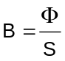

Siendo “S” la sección de la máquina asociada con cada polo magnético, por lo
tanto si la misma cuenta con “P” polos, la sección es la del cilindro que forma el rotor dividida por la cantidad de polos magnéticos, con lo cual nos queda:

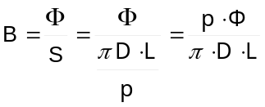

La velocidad tangencial en función de la velocidad angular es:

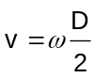 Siendo “D” el diámetro del rotor

Y la velocidad tangencial tomando la velocidad “n” en revoluciones por minuto
está dada por:

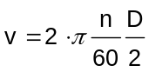 Reemplazando nos queda:

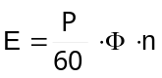

Esta expresión es válida para una máquina de un solo conductor. Si la misma tiene “Z” conductores y la corriente total se divide en “a” ramas en paralelo, la expresión nos queda:

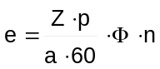

Teniendo en cuenta que “Z”, “p” y “a” son constantes, la ecuación nos va a quedar:

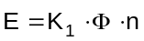

10.3 Motor de corriente continua

La máquina que estuvimos analizando es reversible, y alimentando la armadura con una fuente de corriente continua, dicha máquina funciona como motor.
Para analizar conceptualmente su principio de funcionamiento analizaremos un rotor con solo dos conductores, a los efectos de simplificar el estudio.
En el estator se origina el campo principal, el cual representaremos por un flujo magnético.
La alimentación del rotor se efectúa con corriente continua, manteniendo la polaridad de la máquina, tal como se muestra en la figura 10.25.

A
B
Φ
Sentido del flujo magnético
I_{A}
U_{CC}
-
A
B
±
+
Fuerza
Fuerza

Figura 10.25 Alimentación del rotor de un motor de corriente continua

En la posición del rotor mostrada la corriente a la armadura entra por el borne positivo de la máquina, haciendo el recorrido indicado por las flechas. De acuerdo al sentido de la corriente en cada conductor y dado que los mismos están en presencia del campo magnético originado por el estator, sobre ellos aparecen fuerzas con el sentido indicado.
Estas fuerzas producen una cupla que hace girar al mismo. Luego de un giro de 90°, los carbones cortocircuitan las delgas, por lo que la corriente de alimentación se cierra a través de las mismas, tal como se muestra en la figura 10.26.
I_{A}
U_{CC}
-
±
+
A
B
Φ
Sentido del flujo magnético
A
B
Figura 10.26 Circulación de la corriente en la armadura cuando
se cortocircuitan las delgas

En este instante la corriente no circula por la espira, lo cual trae aparejado que no originen fuerzas, pero la máquina sigue girando ya que tiene otros conductores que aportan que no se han colocado para simplificar el estudio.
Al seguir girando la máquina la corriente en los conductores del rotor invierte su sentido de circulación de forma tal que siguen aportando cupla en el mismo sentido, tal como se muestra en la figura 10.27.
I_{A}
U_{CC}
-
±
+
Fuerza
Fuerza
Φ
Sentido del flujo magnético
AA
BA
BA
AA

Figura 10.27 Sentido de circulación de la corriente en la armadura
después de un giro superior a 90°

En el motor también por el hecho de tener los conductores del rotor, girando en presencia de un campo magnético, se induce en los mismos una fuerza electromotriz, que en este caso se llama contraelectromotriz.

10.3.1 Cupla interna

La cupla que aporta cada conductor está dada por:

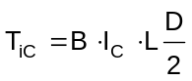
De la misma forma que vimos para el funcionamiento como generador:

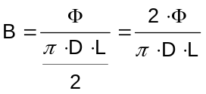
La corriente por conductor está dada por la corriente total dividida en la cantidad de ramas en paralelo, o sea:

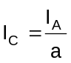 reemplazando nos queda:

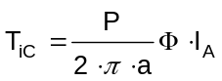 Para “Z” conductores nos queda:

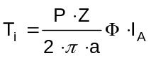 teniendo en cuenta los valores constantes:

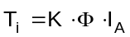

10.4 Circuitos equivalentes

La armadura o inducido de la máquina de corriente continua, la podemos considerar desde las escobillas, como una serie de tensiones elementales, caracterizadas por la fuerza electromotriz y una resistencia óhmica propia de los conductores, con lo cual un circuito equivalente se muestra en la figura 10.28.
En este circuito la excitación está alimentada mediante una fuente externa o independiente.
Ri
E
-
+
+
-
Excitación (estator)
Armadura
ó inducido
Escobilla o carbón
I_{exc.}
Resistencia de
los bobinados de armadura y de compensación

Figura 10.28 Circuito equivalente de una máquina de corriente continua

10.4.1 Máquinas autoexcitadas

Excitación en derivación

La máquina autoexcitada alimenta su bobina de excitación, con la propia tensión que genera, o bien con la tensión con la que se alimenta en el caso de motor.
En la figura 10.29 están representados los circuitos equivalentes , tanto para generador como motor.
Ri
E
-
+
n
Ingreso de energía desde máquina impulsora
U
I_{exc.}
I_{A}
I
Generador
Ri
E
-
+
n
Egreso de energía
hacia la máquina impulsada
U
I_{exc.}
I_{A}
I
Motor

Figura 10.29 Sentido de las corrientes de las máquinas autoexcitadas
en derivación

De acuerdo a la configuración mostrada, las ecuaciones que ligan a las máquinas son:

U = E – I_{A}. Ri Como generador

E = U – I_{A}. Ri Como motor

A la caída de tensión en la resistencia interna se le deberá agregar la caída de tensión en las escobillas por su resistencia y la que ofrece por contacto, lo cual se puede estimar en 1 V por cada escobilla.
Se debe tener en cuenta que el generador, en el momento de arranque en el cual la tensión generada vale cero, la excitación se logra mediante el flujo magnético remanente que tiene la máquina, el cual origina una fem pequeña que alimenta el campo de excitación, aumentando el flujo, el cual a su vez aumenta la tensión generada, hasta llegar a su punto de funcionamiento.
A tales efectos en la figura 10.30 se muestra la forma en que varía la fuerza electromotriz inducida en función de la corriente de excitación.
E
I_{exc.}
Magnetismo remanente

Figura 10.30 Curva de magnetización de una máquina de corriente continua

Dado que la tensión de salida y la fuerza electromotriz generada es prácticamente igual, dicho valor se obtiene por dos caminos:

- A través de la armadura en la cual la tensión en bornes depende de la corriente de excitación, por la curva de la figura 10.30

- A través del inductor en el cual la tensión en bornes es igual a la corriente de excitación multiplicada por la resistencia total(propia de la bobina más la resistencia adicional para variar la corriente), siendo esta la ecuación de una recta.

- El punto de funcionamiento del generador es aquel en el cual se cumplen simultáneamente ambos valores o sea en la intersección de ambas curvas. Esto se observa en la figura 10.31
E
I_{exc.}
Magnetismo remanente
Recta de la rama de excitación, su pendiente depende del valor de la resistencia
Punto de funcionamiento
Aumento gradual de la fem, por incremento de la corriente de excitación

Figura 10.31 Punto de funcionamiento de un generador derivación,
y forma en que se autoexcita

Es importante tener en cuenta que la excitación esté bien conectada, ya que en caso contrario, si el flujo originado por la corriente se opone al magnetismo remanente, la máquina se desmagnetiza y la misma no “levanta tensión”.

Excitación serie

En este caso la corriente de armadura y la de excitación son iguales, siendo su esquema el de la figura 10.32.
Ri
E
-
+
n
Ingreso de energía desde máquina impulsora
U
I_{A}
I_{exc.}
Generador
I
Ri
E
-
+
n
Egreso de energía
hacia la máquina impulsada
U
I_{A}
I_{exc.}
Motor
I

Figura 10.32 Sentido de las corrientes de las
máquinas autoexcitadas en serie

De acuerdo a la configuración mostrada, las ecuaciones que ligan a las máquinas son:

U = E – I_{A}. (Ri + R_{exc}) Como generador

E = U – I_{A}. (Ri + R_{exc.}) Como motor

La resistencia de excitación comprende la resistencia propia de la bobina más la resistencia adicional para poder regular la corriente.

Excitación compuesta

En este caso la excitación surge de tener ambas excitaciones simultáneamente, o sea derivación y serie, pudiendo ser el campo originado en las mismas adicional ó diferencial, con lo cual se logran distintas características de la máquina en cuestión.
En la figura 10.33 se muestra la forma de conexión para un motor de este tipo.
Ri
E
-
+
n
U
I_{A}
I_{Derivación.}
I
Adicional
Diferencial

Figura 10.33 esquema de conexión compuesta

10.5 Flujo de potencia

Las pérdidas que presentan estas máquinas son las siguientes:

- Pérdidas en el cobre de la excitatriz
- Pérdidas en el cobre del inducido o armadura
- Pérdidas por la resistencia de las escobillas
- Pérdidas por frotamiento en las escobillas
- Pérdidas por frotamiento en los cojinetes
- Pérdidas por frotamiento con el aire del rotor
- Perdidas por ventilación
- Pérdidas en el hierro (Histéresis y Foucault)

Al conjunto de las pérdidas por frotamientos las llamaremos pérdidas mecánicas que sumadas a las pérdidas en el hierro, llamaremos pérdidas rotacionales.
Luego un diagrama del flujo de potencia en esta máquina se diagrama en la figura 10.34.

Ri
E
-
+
n
U
I_{exc.}
I_{A}
I
Generador
Ri
E
-
+
n
U
I_{exc.}
I_{A}
I
Motor
P_{ab}
P_{i}
P_{u}
p_{Cu exc}
p_{Cu ind.}
p_{R}
P_{ab}
P_{i}
P_{u}
p_{Cu exc}
p_{Cu ind.}
p_{R}

Figura 10.34 Diagrama de l flujo de potencia en una
máquina de corriente continua

En el diagrama la nomenclatura utilizada representa:

P_{ab} = T .ω [W] La potencia entregada por la máquina impulsora en el
caso del generador través del eje (Cupla[N.m] . velocidad
angular [r/s])

P_{ab} = U . I [W] La potencia absorbida desde la red eléctrica

P_{i} = E . I_{A} [W] Es la potencia interna de la máquina es la potencia útil
más las pérdidas rotacionales en el caso del motor, o bien
la potencia absorbida menos las pérdidas rotacionales en el
caso de generador

p_{Cu ind.} Son las pérdidas en el inducido o armadura en las
resistencias de las bobinas principales y de conmutación

p_{Cu exc} Son las pérdidas en las resistencias del circuito de
excitación (Resistencia de la bobina + resistencia para
regular la corriente de excitación)

10.6 Cupla y velocidad de los motores

Excitación en derivación

Habíamos visto que para un motor se cumple:

U = E + I_{A}. Ri reemplazando E = K₁. Φ. n

U = K₁. Φ. n + I_{A}. Ri

El valor de la cupla está dado por: de aquí: 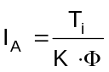

U = K₁. Φ. n + 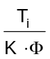Ri Despejando la velocidad:

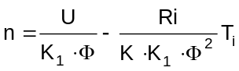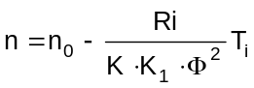

Si se mantiene la excitación y la tensión constantes, la ecuación anterior es una recta, tal cual se muestra en la figura 10.35. Dado que la resistencia interna de la máquina es muy pequeña, el segundo término es pequeño, lo cual hace que la velocidad de este tipo de motor tenga muy poca variación con la cupla.
n
T_{i}
n₀

Figura 10.35 Variación de la velocidad con la cupla en un motor derivación

Excitación en serie

En este motor el flujo de excitación es proporcional a la corriente de armadura, o sea que:

Φ = K₂. I_{A} T_{i} = K. Φ . I_{A}

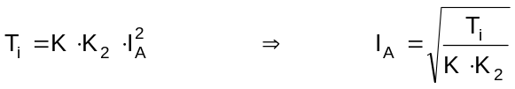 Como:

U = E + I_{A} (Ri + R_{exc.})

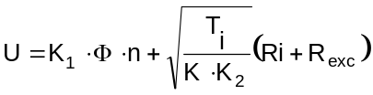

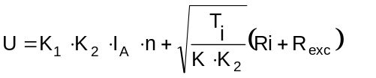

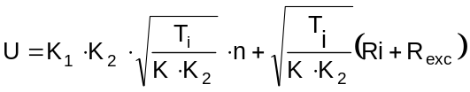

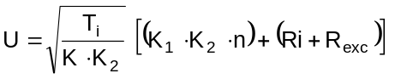

Despejando la velocidad nos queda:

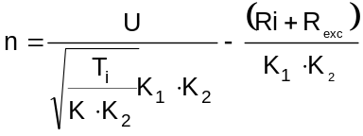

De esta ecuación analizamos que cuando la cupla disminuye, la velocidad aumenta, tomando valores muy elevados cuando la cupla tiende a cero, por lo que hay que tener especial cuidado de esta situación, cuando se procede a descargar la máquina, que puede tomar valores de velocidad que pongan en situación de peligro a la misma.
La cupla en el momento de arranque de este tipo de motor (n = 0) es:

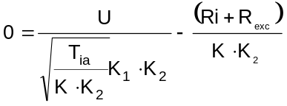

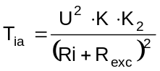

En la figura 10.36 Se observa la variación de la velocidad con la cupla:

n
T_{i}
T_{ia}
Figura 10.36 Variación de la velocidad con la cupla en un motor serie

10.7 Corriente de arranque en los motores

De acuerdo a la ecuación: U = E + Ri. I_{A}, la corriente que toma la armadura de los motores es:

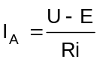

En el momento de arranque la fem “E” tiene un valor igual a cero, con lo cual la corriente que toma la máquina es:
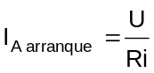

Debido a que las resistencia internas son muy pequeñas, la corriente que toma es elevada, lo cual puede traer aparejado problemas, motivo por el cual en el momento de arranque se coloca una resistencia en serie con la armadura a los efectos de disminuir su efecto, según se observa en la figura 10.37. La misma se retira cuando la máquina está llegando a su velocidad nominal, quedando entonces la corriente reducida a:

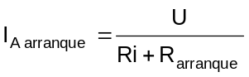

Ri
E
-
+
n
Egreso de energía
hacia la máquina impulsada
U
I_{exc.}
I_{A}
I
Resistencia
de arranque

Figura 10.37 Motor de corriente continua con resistencia de arranque

